一○七學年度第一學期數學第三冊第二單元評量試題
國小 年 班 座號 姓名

一、用直式算算看：每題5分，共20分
⑴ 23＋16 | ⑵ 54＋32
⑶ 64＋28 | ⑷ 88＋43
二、填填看：每題5分，共20分
⑴ 97＋4＝()
⑵ 97＋5＝()
⑶ 98＋6＝()
⑷ 99＋6＝()
三、看圖做做看：每答5分，共30分
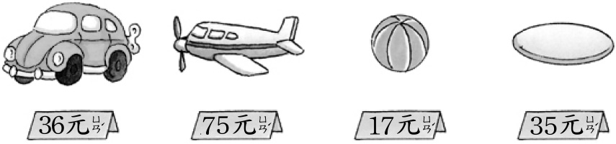

⑴弟弟買一個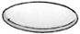和一個，共要付幾元？
()元
⑵一輛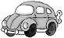和一個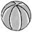，共要幾元？
()元
⑶小杰買一個和一架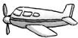，共要付幾元？
()元
⑷小皮買一輛和一個，共花了()元；小宇買一個和一架，共花了()元。誰花的錢比較多？()
四、哪個數最接近正確答案，在()中打ˇ：共6分
◎媽媽煮了28顆韭菜水餃和59顆高麗菜水餃，媽媽大約煮了幾顆水餃？
() 80顆 () 90顆 () 100顆
五、把做法用直式記下來：
每題6分，共24分
⑴弟弟有67顆彈珠，哥哥又給他26顆，弟弟共有幾顆彈珠？

()顆
⑵學校舉辦跳繩比賽，第一天有39人報名，第二天有28人報名，兩天共有幾人報名？

()人
⑶小芳有72元，哥哥比小芳多45元，哥哥有幾元？

()元
⑷花花摺85顆星星，妹妹比她多摺47顆，妹妹摺幾顆星星？

()顆

